KNFB Reader a chytrý mobil jako čtečka tištěných textů pro zrakově postižené
Jan ŠNYRYCH
www.odecitace.cz, info@odecitace.cz

Anotace: Mobilní aplikace KNFB Reader učiní z běžného chytrého mobilu hlasovou čtečku tištěných textů. Zatímco doposud si zrakově postižení lidé mohli číst tiskoviny jen u svého počítače vybaveného skenerem, OCR softwarem a odečítačem, nyní mají poprvé možnost nosit si čtečku s sebou v kapse a číst si kdekoli. Lze fotit
a číst nejen dopisy, časopisy či knihy, ale i obaly potravin a léků, displeje přístrojů, nejrůznější štítky a podobně. Jde tedy o novou pomůcku s širokým praktickým využitím.

Vývoj čtecích zařízení pro nevidomé
Historie elektronických čteček, které dokáží zrakově postiženému uživateli číst hlasovým výstupem tištěné dokumenty, se začala psát v roce 1976. Tehdy přišel americký počítačový vědec a vynálezce Ray Kurzweil s prvním zařízením tohoto druhu – KRM (Kurzweil Reading Machine). Toto zařízení mělo velikost pračky a stálo tisíce dolarů. I tak to byl přelom v možnostech, které technika zrakově postiženým osobám nabízí.
O dvacet let později se díky rozvoji osobních počítačů parametry i dostupnost takových čteček značně změnily. Jako čtečka tiskovin mohl sloužit jakýkoli počítač vybavený skenerem, OCR softwarem a odečítačem s hlasovým výstupem. Čtečka se tedy vešla na běžný pracovní stůl a její cena klesla přibližně na 100 000 Kč, takže si ji při využití státní podpory i v Česku mohl pořídit každý nevidomý.
Po dalších dvaceti letech žijeme v době, kdy si každý nosí výkonný počítač s sebou v kapse v podobě chytrého mobilu často s velmi kvalitním fotoaparátem. Máme tedy techniku, která je připravena fotit, rozpoznávat a hlasem číst texty téměř kdekoli. Jediné, co je třeba, je aplikace, která tyto možnosti zprostředkuje nevidomému uživateli, který je potřebuje využívat bez zrakové kontroly.
Proto byla v roce 2014 uvedena na trh mobilní aplikace KNFB Reader. Od roku 2016 je KNFB Reader díky doplněné podpoře češtiny k dispozici i českým uživatelům. Zrakově postižení jsou tak osvobozeni od závislosti na stacionárním čtecím zařízení v podobě domácího počítače a poprvé si mohou číst jakékoli tištěné texty téměř kdekoli.

Co je třeba k využívání KNFB Readeru
KNFB Reader existuje pro obě hlavní mobilní platformy, tedy pro iOS od Applu a Android od Googlu. Žhavou novinkou je nyní i KNFB Reader pro Windows 10. Pro využívání KNFB Readeru je tedy třeba mít dostatečně výkonné mobilní zařízení (telefon či tablet) s dostatečně kvalitní kamerou, na kterém běží jeden
z výše uvedených systémů.
V případě Applu to je iPhone 5 a všechny vyšší modely, U Androidu se doporučuje jako optimální mobil s procesorem hexa nebo octa core, s kamerou 8 megapixelů a Androidem 5 nebo vyšším. KNFB Reader poběží i na nižších konfiguracích, jeho odezva ale bude pomalejší a chybovost v rozpoznávání textu větší.

Prostředí aplikace KNFB Reader
Celé uživatelské rozhraní KNFB Readeru je přístupné s jakýmkoli ze zběžně používaných odečítačů v příslušných systémech. Samotné čtení rozpoznaného textu je potom na odečítači nezávislé a KNFB Reader k němu využívá standardní syntetické hlasy, které jsou v daném systému nainstalovány.
Po spuštění KNFB Readeru se zobrazí základní obrazovka aplikace. Na ní je v horním a spodním řádku několik tlačítek pro nastavení, většinu plochy ale zabírají dvě obrovská tlačítka.
Pravou polovinu prostřední části obrazovky zabírá tlačítko „Kontrola snímaného pole“, jehož stiskem lze zkontrolovat, zda je dokument, který se bude fotit, v záběru kamery celý, levou polovinu prostřední části obrazovky zabírá stejně velké tlačítko „Snímat předlohu“, po jehož stisku KNFB Reader předlohu vyfotí a začne číst. Tato velká tlačítka jsou průhledná a je pod nimi vidět živý obraz z kamery, takže pokud uživatel aspoň trochu vidí, má možnost i vizuálně kontrolovat, zda je předloha v záběru, což může hodně pomoci.

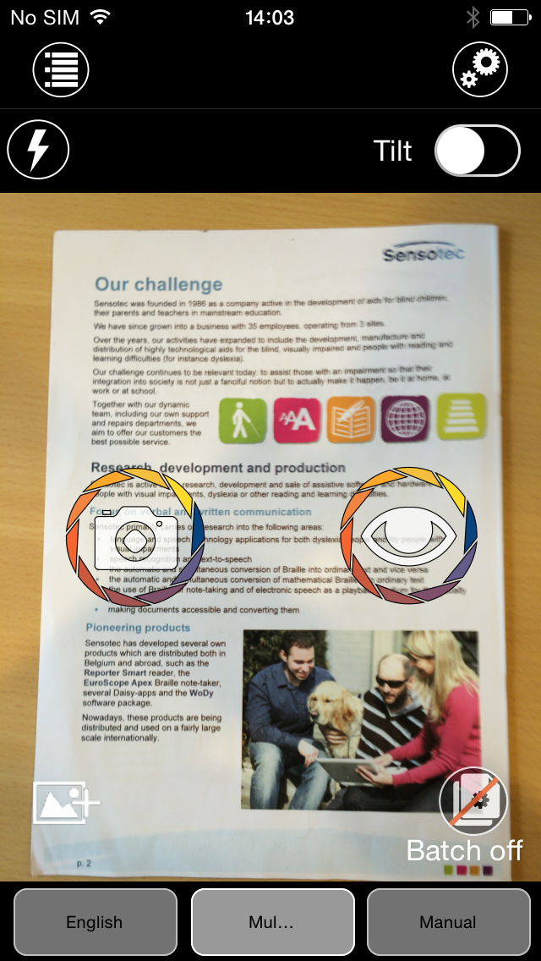
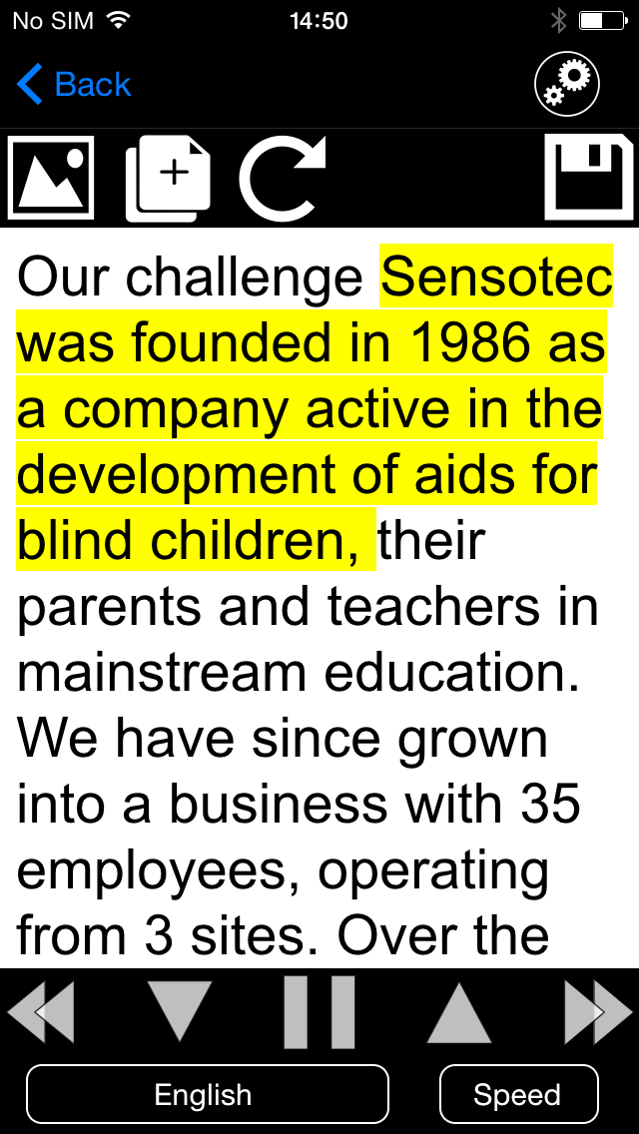

Vlevo základní obrazovka a vpravo čtecí obrazovka KNFB Readeru

Když je po aktivaci velkého tlačítka „Snímat předlohu“ dokument vyfocen, otevře se čtecí obrazovka aplikace. V ní většinu plochy zabírá rozpoznaný text, pod nímž jsou tlačítka, kterými lze ovládat čtení textu
a pohyb v něm. KNFB Reader začne text automaticky číst. Slabozrací uživatelé si mohou vzhled rozpoznaného textu podrobně přizpůsobit – nastavit velikost a písmo, barvu textu, pozadí i zvýraznění čteného úseku. Ze čtecí obrazovky se lze kdykoli gestem nebo tlačítkem Zpět rychle vrátit na základní obrazovku a vyfotit a číst cokoli dalšího.

Nástroje pro dobré zaměření předlohy bez zrakové kontroly
Klíčová otázka při použití jakékoli mobilní OCR aplikace je, jak vyfotit předlohu celou, rovně, ostře
a dobře osvětlenou, když si uživatel tyto věci nemůže zkontrolovat zrakem. Určitě to chce cvik, který člověk získá praxí. KNFB Reader v tom ale pomůže několika jedinečnými funkcemi, jež se u běžných OCR aplikací, které nejsou navrženy pro zrakově postižené, nevyskytují.

Indikace náklonu
První z těchto funkcí je indikace náklonu mobilu oproti vodorovné poloze. Pokud totiž předloha leží vodorovně na stole a je vyfocena mobilem, který je oproti vodorovné poloze mírně nakloněn, vyfocený obraz je tímto pohledem z úhlu celý mírně zdeformovaný, což negativně ovlivní přesnost rozpoznávání textu. Proto je možné přepínačem „Indikace náklonu“ v horní části základní obrazovky zapnout indikaci naklonění pomocí vibrací. Je-li tato volba zapnutá, bude mobil na základní obrazovce, ze které se fotí předloha, vibrovat silněji či slaběji v závislosti na tom, jak moc je nakloněný oproti vodorovnému směru. Předlohu je tedy dobré fotit ve chvíli, kdy je mobil ustálen v poloze, kdy nevibruje, a je tedy přesně vodorovně.
Výhodou mobilního OCR oproti skeneru a počítači je to, že není omezeno jen na rozpoznávání textu
z předloh, které se naležato vejdou do skeneru. S mobilem lze rozpoznávat text i na předmětech, které jsou svisle, např. na monitoru počítače, na ceduli na stěně, na krabici se zbožím apod. Indikace naklonění pamatuje
i na toto svislé použití a vibrace postupně snižuje až do úplného zastavení i při přesném vyrovnání mobilu do svislé polohy.

Snadné nastavení blesku
Zatímco při práci se skenerem není třeba řešit osvětlení předlohy, protože skener si ji vždy rovnoměrně osvítí svou lampou, u mobilní aplikace je nutné dbát na dobré osvětlení. Zde je možné spoléhat se na světlo
z okolního prostředí, ale nevidomý uživatel tuto věc nemůže mít úplně pod kontrolou. Proto je zde druhá možnost, nechat osvětlení na blesku fotoaparátu.
V horní části základní obrazovky KNFB Readeru je tlačítko „Blesk“, kterým se dají nastavit tři možnosti: Zapnutý, Vypnutý a Automatický. Je-li blesk nastaven na „Zapnutý“, použije se při každém focení
a předloha by tedy měla být osvětlená vždy, bez ohledu na to, jaké jsou okolní světelné podmínky. V případě volby „Automatický“ se aplikace sama rozhodne v závislosti na množství světla v okolí, zda blesk použije, či nikoli, takže i v tomto případě by měl mít uživatel jistotu, že předloha bude osvětlena bleskem vždy, kdy to bude třeba. Možnost „Vypnutý“ je důležitá ve chvílích, kdy se fotí lesklé předměty například displej nějakého přístroje. V takovém případě je lépe blesk vypnout, čímž se zabrání nežádoucímu odlesku na foceném předmětu.

Indikace chybějících okrajů či rohů stránky
Další zajímavou funkcí, která nevidomého uživatele navede ke správnému vyfocení papírového dokumentu, je tlačítko „Kontrola snímaného pole“, které na základní obrazovce aplikace zabírá téměř celou pravou polovinu displeje, lze je tedy velmi snadno nalézt. Po stisku tohoto tlačítka KNFB Reader pokusně vyfotí předlohu pod kamerou, nezačne ale rozpoznávat text, jen ohlásí, zda je stránka v záběru kamery vidět celá, nebo jestli v zorném poli kamery nějaký roh či okraj stránky chybí. Řekne též, zda není stránka pod kamerou pootočena ve směru nebo proti směru hodinových ručiček. Uživatel tedy může telefon nad předlohou mírně posunout a pootočit a znovu si stejným tlačítkem zkontrolovat, jestli už je stránka pod kamerou vidět celá, a až potom předlohu vyfotí a nechá rozpoznat text.

Režim automatického snímání
KNFB Reader lze také nastavit tak, aby sám rozhodl, kdy je předloha v záběru celá, a v tu chvíli ji vyfotil. stačí v pravém dolní rohu základní obrazovky aplikace stisknout tlačítko „Zvolit profil“ a z výchozího profilu „Manuální snímání“ se přepnout na „Automatické snímání“. V tomto režimu je potom nejlepší fotit předlohu tak, že mobil srovnaný do vodorovné polohy umístíme nízko nad prostředkem předlohy a telefon postupně zvedáme. KNFB Reader průběžně sleduje, zda je mobil už dost vysoko, aby v něm předloha byla vidět celá, a v ten pravý okamžik předlohu sám vyfotí.

Jak nejlépe fotit předlohy bez zrakové kontroly
Pro získání dobrých výsledků z KNFB Readeru je třeba i při využití výše popsaných funkcí mít
s focením předloh určitou praxi. Například při rozpoznávání stránky A4 nebo menší ve výchozím profilu „Manuální snímání“ se osvědčilo položit si předlohu na prázdný stůl, lokty se o stůl opřít po stranách stránky, mobil držet oběma rukama na výšku předloktí nad stolem, podle vibrační indikace srovnat mobil do vodorovné polohy, a potom vyfotit.
KNFB Reader využívá pro rozpoznávání textu SDK OCR systému ABBYY FineReader. Vyfocený obraz je však údajně ještě před samotným rozpoznáváním textu zpracován tak, aby se minimalizoval vliv nedostatků předlohy způsobených tím, že ji uživatel fotí bez kontroly zraku. Na rozdíl od většiny jiných OCR aplikací, které posílají obraz k rozpoznání na nějaký internetový server, u KNFB Readeru probíhá celé zpracování rozpoznávaného obrazu přímo v telefonu, a díky tomu je vše daleko rychlejší.
Výsledný text má tedy uživatel k dispozici maximálně v řádu sekund. Velmi rychle si tedy buď poslechne, co je na vyfocené předloze, nebo zjistí, že předloha byla rozpoznána špatně a je možné podniknout druhý pokus o vyfocení s lepším výsledkem.
Uživatelé, kteří by svůj mobil chtěli pro rozpoznávání textu využívat intenzivně a chtěli by mít zajištěné optimální podmínky při focení, mohou zvážit nákup nějakého stojánku pro focení dokumentů. Telefon je potom ve stojánku fixován ve vodorovné poloze v ideální výšce pro focení dokumentu, což usnadní používání a zvýší přesnost rozpoznávání. A pokud uživatel bude mobil ve stojánku ovládat z externí klávesnice namísto dotykového displeje, předejde tak navíc nežádoucím vibracím ve chvíli focení.

Další možnosti KNFB Readeru
Kromě prostého vyfocení předlohy a přečtení rozpoznaného textu obsahuje KNFB Reader i řadu dalších možností:
- Režim focení vícestránkových dokumentů;
- Rozpoznávání textu z fotografií uložených v telefonu;
- Rozpoznávání PDF dokumentů;
- Nastavení typu dokumentu – jednosloupcový, nebo vícesloupcový;
- Nastavení jazyka rozpoznávaného dokumentu – kromě češtiny je k dispozici slovenština, angličtina, němčina, francouzština a další jazyky;
- Nastavení hlasu pro čtení textu;
- Uložení rozpoznaného textu;
- Záloha dat aplikace do Dropboxu.

Mobil versus skener či stolní čtečka
Když díky KNFB Readeru nyní existuje kvalitní mobilní hlasová čtečka, je zde ještě místo pro klasické počítače vybavené skenery a specializované stolní čtečky pro nevidomé, jako je ClearReader či EasyReader? Určitě ano. Každá z pomůcek má svoje výhody a nevýhody a slouží k něčemu trochu jinému. Jaké jsou tedy hlavní rozdíly mezi KNFB Readerem a klasickými čtecími pomůckami?
KNFB Reader je mobilní. Poprvé mají zrakově postižení k dispozici čtecí zařízení, které si mohou nosit s sebou v kapse a využívat ho opravdu kdekoli. Mohou si přečíst jídelní lístek v restauraci, cedulku na dveřích na úřadě apod.
S KNFB Readerem lze číst text i z věcí, které do počítačového skeneru nelze dát – obaly potravin, štítky na velkých krabicích, cedule na stěně, text prezentace promítané projektorem na plátno, text z displeje nějakého neozvučeného přístroje. Další výhodou KNFB Readeru je rychlost – vyfocení a rozpoznání dokumentu KNFB Readerem je mnohem rychlejší než skenování.
Na druhou stranu vyfotit předlohu mobilem tak, aby rozpoznaný text neobsahoval příliš chyb, je náročnější než prosté vložení listu do skeneru. V náročnosti obsluhy může být velký rozdíl mezi zcela nevidomými uživateli a těmi, kteří mohou alespoň trochu zrakem kontrolovat, co a jak fotí. A i pokud se
s KNFB Readerem uživatel naučí fotit dobře, musí počítat s větší chybovostí oproti skeneru. Pro digitalizaci knih a čtení dokumentů, u kterých jde o přesnost, je tedy určitě lepší používat tradiční počítač se skenerem, zatímco KNFB Reader je vhodnější pro rychlé jednorázové čtení.
Jako přenosná a rychlá čtecí zařízení se často prezentují i čtecí přístroje navržené speciálně pro nevidomé uživatele, jako je ClearReader nebo EasyReader. Pokud jde o rychlost, je s nimi KNFB Reader zcela srovnatelný a z hlediska mobility je rozhodně předčí. Navíc speciální čtecí zařízení stojí zhruba dvojnásobek toho, co výkonný mobil s KNFB Readerem. Speciální čtecí zařízení však mají své opodstatnění, protože je zde pořád i skupina technicky méně zdatných uživatelů, pro které by byla obsluha dotykového přístroje s KNFB Readerem příliš složitá.

Zvýhodněná licence KNFB Reader Enterprise
KNFB Reader lze zakoupit v online obchodech AppStore a Google Play. Tato licence je vázána na účet Apple ID nebo účet Google, ze kterého byla aplikace zakoupena. K dispozici je ale i zvýhodněná licence KNFB Reader Enterprise. Tu je možné zakoupit v síti autorizovaných distributorů za stejnou cenu jako licenci z online obchodu, nicméně licence Enterprise má určité výhody.
- Za cenu jedné licence lze KNFB Reader instalovat na dvou různých zařízeních bez ohledu na to, zda je na nich systém iOS nebo Android. Uživatel tedy není ani do budoucna omezen na jednu z těchto platforem
a ani na konkrétní uživatelský účet v dané platformě.
- S KNFB Readerem Enterprise má uživatel nárok na místní uživatelskou podporu. Zatímco při zakoupení běžné licence je třeba obracet se na podporu belgického výrobce Sensotec, v případě licence Enterprise má uživatel podporu přímo u českého distributora.
- Pro uživatele, kteří potřebují provozovat KNFB Reader na více než dvou zařízeních, nebo pro organizace, které vyžadují víceuživatelské licence, jsou dostupné rozšířené licence KNFB Readeru Enterprise se zvýhodněnými cenami.

Odečítače.cz jsou autorizovaný distributor KNFB Readeru Enterprise pro Českou republiku.

Závěrem
Ve čtyřicetileté historii elektronických čteček tištěných textů pro nevidomé je KNFB Reader prvním masově rozšířeným řešením, které je opravdu mobilní. Jeho uživatelé nejsou na rozdíl od klasických stolních čteček omezeni jen na určité místo a jen na předměty, které je možné vložit do skeneru. KNFB Reader tak společně s ozvučenými chytrými mobily zrakově postiženým uživatelům přináší nové možnosti a větší samostatnost a nezávislost.

